Модель
внеурочной деятельности учащихся МОУ СОШ № 13 им. Р.А.Наумова
в условиях введения ФГОС НОО (1а, 1б, 2б классы)
2011-2012 учебный год

Внеурочная деятельность – образовательная деятельность, осуществляемая в формах, отличных от классно-урочной, направленная на достижение планируемых результатов освоения основной образовательной программы начального общего образования.
В основу организация внеурочной деятельности в школе положена оптимизационная модель. Модель внеурочной деятельности на основе оптимизации всех внутренних ресурсов предполагает, что в её реализации принимают участие все педагогические работники данного учреждения (учителя, учитель-логопед, воспитатель, социальный педагог, педагог-организатор, руководители кружков и секций, другие).
Координационную роль выполняет классный руководитель, который в соответствии со своими функциями и задачами:
- взаимодействует с педагогическими работниками, а так же учебно-вспомогательным персоналом школы;
- организует в классе образовательный процесс, оптимальный для развития положительного потенциала личности обучающихся в рамках деятельности общешкольного коллектива;
- организует систему отношений через разнообразные формы воспитывающей деятельности коллектива класса, в том числе, через органы самоуправления;
- организует социально-значимую, творческую деятельность обучающихся.
Преимущества данной модели в том, что создаётся единое образовательное и методическое пространство в школе, содержательном и организационном пространстве всех структурных произведений школы.
В нашей школе оптимизационную модель организации внеурочной деятельности осуществляют следующие педагоги школы:

ФИО педагога | должность | класс | вид деятельности
Чистякова Ольга Евгеньевна | учитель начальных классов | 1а | кружок «Умницы и умники»  классный руководитель
Васильева Любовь Александровна | учитель начальных классов | 1б | кружок «Умницы и умники»  классный руководитель
Мирошниченко Эльвира Юрьевна | учитель начальных классов | 2б | кружок «Умницы и умники»  кружок «Истоки»  классный руководитель
Евдокимова Екатерина Юрьевна | учитель-логопед | 1а, 1б, 2б | индивидуальная работа с учащимися по ликвидации логопедических проблем
Кудрявцева Марина Александровна | педагог дополнительного образования | 1а, 1б, 2б | кружок «Кукольный театр»
Маланова Галина Александровна | учитель музыки | 1а 1б | музыкальные занятия в ГПД для учащихся 1-го класса
Буликов Денис Александрович | учитель физического воспитания | 1а 1б | занятие ОФП в начальной школе
Григораш Ольга Сергеевна | воспитатель группы продлённого дня | 1а 1б | ГПД для учащихся первых классов
Маланова Галина Александровна | социальный педагог | 1а, 1б, 2б | социальная защищенность учащихся
Шнур Виктория Михайловна | психолог школы | 1а, 1б, | сопровождение адаптационного периода первоклассников к школе  Мониторинг УДД
Гниденко Галина Сергеевна | педагог-организатор | 1а, 1б,  2б  2б | организация внеклассных и общешкольных мероприятий  детская организация «Радуга»
Рог Валентина Егоровна | педагог дополнительного образования, руководитель секции НОУ «Вехи истории» | 2б | секция НОУ «Вехи истории»

На базе школы проводят занятия педагоги дополнительного образования МОУ ДОД ЦДОД «Уникум» кружок «Юный натуралист» и городского дома ремесёл кружок «Художественный труд» для учащихся ГПД 1-ых классов.

Основные направления внеурочной деятельности следующие:
- интеллектуальное;
- эстетическое;
- спортивно-оздоровительное;
- духовно-нравственное.

Кроме того учащиеся нашей школы активно посещают такие учреждения дополнительного образования и социума, как музыкальную школу и художественную школу, спортивные секции на базе ДЮСШ и ОСДЮШОР, танцевальные и музыкальные коллективы ДКЖ.
По итогам мониторинга можно сделать вывод, что в основном учащиеся 1-2-ых классов внеурочной деятельностью заняты в стенах школы. Классные руководители Чистякова О.Е., Васильева Л.А., Мирошниченко Э.Ю. отслеживают занятость учащихся во внеурочной деятельности по следующей схеме. (см. приложение)

Схема направлений внеурочной деятельности
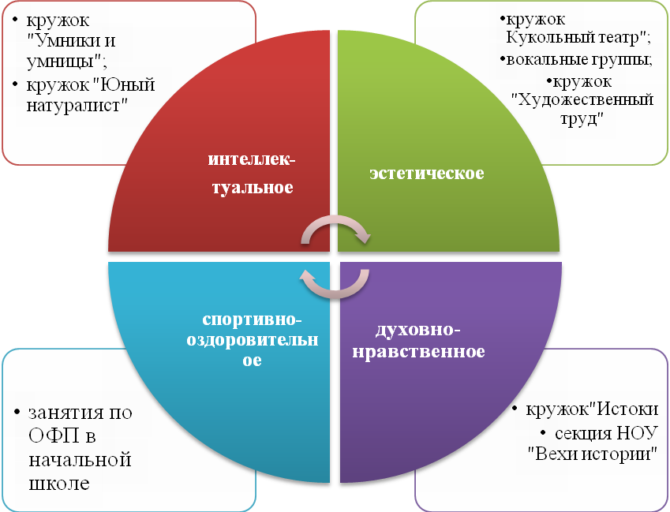
Схема включенности во внеурочную деятельность учащихся
учреждений социума

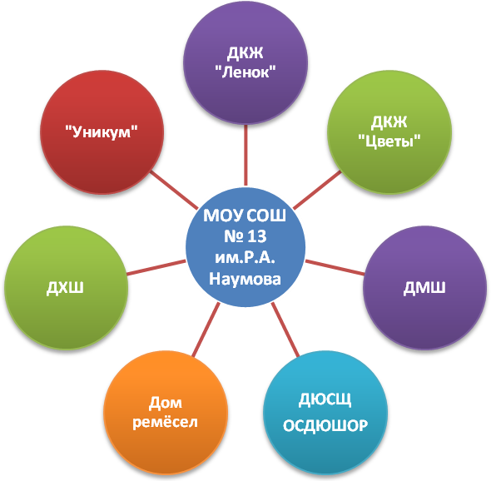

Занятость учащихся во внеурочной деятельности
п/п  № | ФИ ученика | Кружки в школе  (название, количество часов в неделю) |  |  |  | Кружки в социуме  (название, количество часов в неделю) |  | Всего часов в неделю

